Littérature historique cycle 3
- La préhistoire
 | Edition | Collection | Titre | Auteur
 | Bayard | Les romans images doc | La véritable histoire de Yéga l'enfant de la préhistoire qui aimait les chevaux | Pascale Bouchié
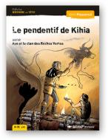 | Editions Sedrap | Collection  « histoire en tête » | Le pendentif de Kahia | Michel Piquemal
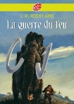 | Livre de poche jeunesse | Historique | La guerre du feu | JH Rosny Aïne
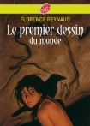 | Livre de poche jeunesse | Historique | Le premier dessin du monde | Florence Reynaud

- Antiquité
 | Edition | Collection | Titre | Auteur
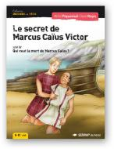 | Sedrap | Histoire en tête | Le secret de Marcus Caïus Victor | Michel Piquemal
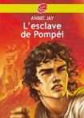 | Livre de poche jeunesse | Historique | L’esclave de Pompéi | Annie Jay
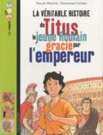 | Bayard | Les romans images doc | La véritable histoire de Titus le jeune romain gracié par l’empereur | Pascale Bouchié
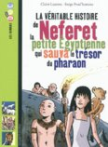 | Bayard | Les romans images doc | La véritable histoire de Neferet la petite égyptienne qui sauva le trésor du pharaon | Claire Laurens
 | Bayard | Les romans images doc | La véritable histoire de Timée qui rêvait de gagner aux jeux Olympiques | Samir Senoussi
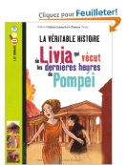 | Bayard | Les romans images doc | La véritable histoire de Livia qui vécut les dernières heures de Pompéi | Claire Laurens
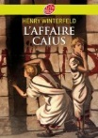 | Livre de poche jeunesse | Historique | L’affaire Caïus | Henry Winterfield
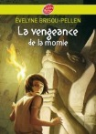 | Livre de poche jeunesse | Historique | La vengeance de la momie | Évelyne Brisou-Pellen
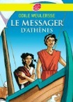 | Livre de poche jeunesse | Historique | Le messager d’Athènes | Odile Weurlesse
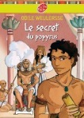 | Livre de poche jeunesse | Historique | Le secret du papyrus | Odile Weurlesse
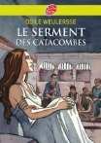 | Livre de poche jeunesse | Historique | Le secret des catacombes | Odile Weurlesse
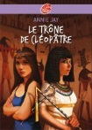 | Livre de poche jeunesse | Historique | Le trône de Cléopâtre | Annie Jay
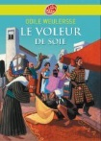 | Livre de poche jeunesse | Historique | Le voleur de soie | Odile Weurlesse
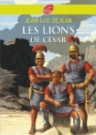 | Livre de poche jeunesse | Historique | Les lions de César | Jean-Luc Dejean
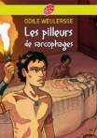 | Livre de poche jeunesse | Historique | Les pilleurs de sarcophages | Odile Weurlesse
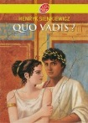 | Livre de poche jeunesse | Historique | Quo vadis ? | Henri Sienkiewicz
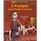 | Gallimard Jeunesse | Le journal d’un enfant | A Pompéi sous l'empire romain | Sandrine Mirza
 | Gallimard Jeunesse | Le journal d’un enfant | En Egypte ancienne,  Meryrê, Set Maât 1480 avant J-C. | Amandine Marshall

- Moyen-Age
 | Edition | Collection | Titre | Auteur
 | Bayard | Les romans images doc | La véritable de Thordis, la jeune viking qui partit à la découverte de l’Amérique | Philippe Munch
 | Gallimard Jeunesse | Le journal d’un enfant | Aux temps des châteaux forts,  Arnaud, Château de Coucy 1390 | Brigitte Coppin
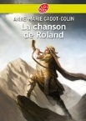 | Livre de poche jeunesse | Historique | La chanson de Rolland | Anne-Marie Cadot-Colin
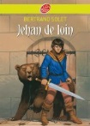 | Livre de poche jeunesse | Historique | Jehan de Loin | Bertrand Solet
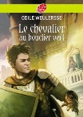 | Livre de poche jeunesse | Historique | Le chevalier au bouclier vert | Odile Weurlesse
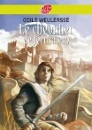 | Livre de poche jeunesse | Historique | Le chevalier de Jérusalem | Odile Weurlesse
 | Livre de poche jeunesse | Historique | Le dernier des Templiers | Arthur Ténor
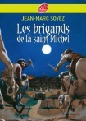 | Livre de poche jeunesse | Historique | Les brigands de la Saint Michel | Jean Marc Soyez
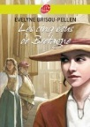 | Livre de poche jeunesse | Historique | Les 5 écus de Bretagne | Évelyne Brisou-Pellen
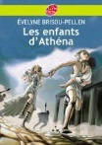 | Livre de poche jeunesse | Historique | Les enfants d’Athéna | Évelyne Brisou-Pellen
 | Livre de poche jeunesse | Historique | Les portes de vannes | Évelyne Brisou-Pellen
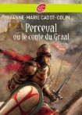 | Livre de poche jeunesse | Historique | Perceval ou le conte du Graal | Anne Marie Cadot-Colin
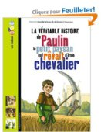 | Bayard | Les romans images doc | La véritable histoire de Paulin, le petit paysan qui rêvait d’être chevalier | Estelle Vidar
 | Bayard | Les romans images doc | La véritable histoire de Bartholomé, le petit bâtisseur de cathédrales | Rémi Chaurand
 | Sedrap | Histoire en tête | Charlemagne – entre histoire et légende | Michel Cosem
 | Sedrap | Histoire en tête | Complot au château | Philippe Barbeau
 | Sedrap | Histoire en tête | les évadés de la croisade des enfants | Serge Boëche

- Temps modernes – La renaissance
 | Edition | Collection | Titre | Auteur
 | Bayard | Les romans images doc | La véritable histoire de Diego, le jeune mousse de Christophe Colomb | Christiane Lavaquerie-Klein
 | Bayard | Les romans images doc | La véritable histoire de Pierrot, serviteur à la cour de Louis XIV | Catherine Loizeau
 | Gallimard Jeunesse | Le journal d’un enfant | Prisonnier des pirates,  Gabriel, Les Antilles 1720 | Sandrine Mirza
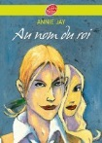 | Livre de poche jeunesse | Historique | Au nom du roi (1671) | Annie Jay
 | Livre de poche jeunesse | Historique | Complot à Versailles (1676) | Annie Jay
 | Livre de poche jeunesse | Historique | l’Arlequin de Venise (1761) | Odile Weurlesse
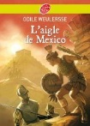 | Livre de poche jeunesse | Historique | L’aigle de Mexico (1517) | Odile Weurlesse
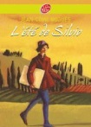 | Livre de poche jeunesse | Historique | L’été de Silvio | Jean cöme Noguès
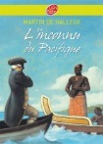 | Livre de poche jeunesse | Historique | L’inconnu du Pacifique | Martin de Halleux
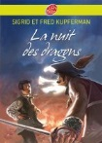 | Livre de poche jeunesse | Historique | La nuit des dragons | Sigrid et Fred Kupferman
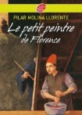 | Livre de poche jeunesse | Historique | le petit peintre de Forence | Pilar Molina Llorente
 | Livre de poche jeunesse | Historique | le secret du maitre luthier | Patrice Favaro
 | Livre de poche jeunesse | Historique | Le voyage inspiré | Jean cöme Noguès
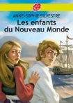 | Livre de poche jeunesse | Historique | Les enfants du nouveau monde | Anne Sophie Silvestre
 | Livre de poche jeunesse | Historique | Magellan  Le premier tour du monde | Gérard Soncarrieu
 | Livre de poche jeunesse | Historique | Un ange à Venise | Muriel Carminati
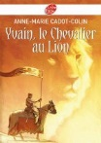 | Livre de poche jeunesse | Historique | Yvain, le Chevalier au Lion | Anne Marie Cadot-Colin
 | Sedrap | Histoire en tête | La révolte des bonnets rouges | JP Kerloc’h
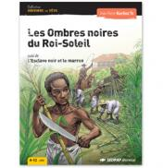 | Sedrap | Histoire en tête | Les ombres noires du roi soleil | JP Kerloc’h
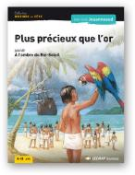 | Sedrap | Histoire en tête | Plus précieux que l’or  suivi de  A l’ombre du roi soleil | J L Jouanneaud
 | Sedrap | Histoire en tête | la Joconde en exil | Christian Grenier

- Révolution française – Époque napoléonienne - 19ème siècle
 | Edition | Collection | Titre | Auteur
 | Bayard | Les romans images doc | La véritable histoire de Margot, petite lingère pendant la Révolution Française | Noélie Viallet
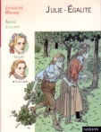 | Nathan | Arc en poche | Julie égalité | Jacqueline Mirande
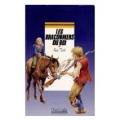 | Rageot | Cascades 9/10 ans | Les braconniers du roi | Paul Thiès
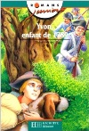 | Hachette Éducation | Romans juniors | Yvon, enfant de 1789 | Daniel Hénard
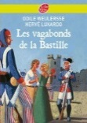 | Livre de poche jeunesse | Historique | Les vagabonds de la Bastille | Odile Weurlesse
 | Sedrap | Histoire en tête | Sur la piste des Marseillais | Hélène Montardre
 | Sedrap | Histoire en tête | Qui a volé les cahiers de doléances? | Philippe Barbeau
 | Sedrap | Histoire en tête | Le petit marquis de la République | Jean-Louis Jouanneaud
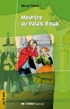 | Sedrap | Histoire en tête | Meurtre au palais royal | Marcel Pineau
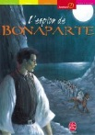 | Livre de poche jeunesse | Historique | L’espion de Bonaparte | Muriel Carminati
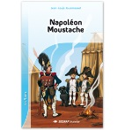 | Sedrap | Histoire en tête | Moustache Napoléon | Jean-Louis Jouanneaud
 | Bayard | Les romans images doc | La véritable histoire de Jules, jeune tambour de l’armée de Napoléon | Grégory Blot
 | Bayard | Les romans images doc | La véritable histoire de Louise, petite ouvrière dans une mine de Charbon | Estelle Vidard
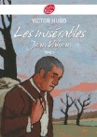 | Livre de poche jeunesse | Classique | Les misérables – Tome 1  Jean Valjean | Victor Hugo
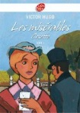 | Livre de poche jeunesse | Historique | Les misérables – Tome 2  Cosette | Victor Hugo
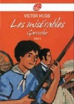 | Livre de poche jeunesse | Historique | Les misérables – Tome 3  Gavroche | Victor Hugo
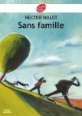 | Livre de poche jeunesse |  | Sans famille | Hector Marlot
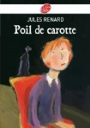 | Livre de poche jeunesse |  | Poil de carotte | Jules Renard
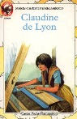 | castor poche |  | Claudine de Lyon | Marie-Christine Helgerson
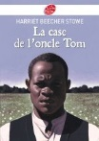 | Livre de poche jeunesse | Historique | La case de l’oncle Tom | H Beecher-Stowe
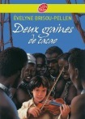 | Livre de poche jeunesse | Historique | Deux graines de cacao | Évelyne Brisou-Pellen
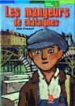 | Livre de poche jeunesse | Historique | Les mangeurs de châtaignes | Alain Grousset
 | Livre de poche jeunesse | Historique | La soie au bout des doigts | Anne-Marie Desplat-Duc
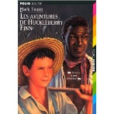 | Livre de poche jeunesse |  | Les aventures d’Huckleberry | Marc Twain
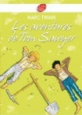 | Livre de poche jeunesse | classique | Les aventures de Tom Sowyer | Marc Twain
 | Sedrap | Histoire en tête | L’école de la Liberté  (seconde partie de « Sur la piste des marseillais ») | Hélène Montardre
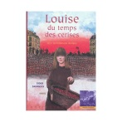 | Rue du monde | Histoire d’histoire | Louise le temps des cerises : 1871 , la commune de Paris | Didier Daeninckx
 | Gallimard jeunesse | Mon histoire | Louise Le temps des cerises – Journal de Mathilde 1870/1871 | Christine Féret-Fleury
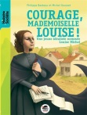 | Oskar | Histoire et Société | Courage Mademoiselle Louise | Philippe Barbeau et M. Gousset
 | Gallimard Jeunesse | Le journal d’un enfant | Pendant la révolution industrielle – Joseph Le Creusot 1868/1872 | Thierry Aprile
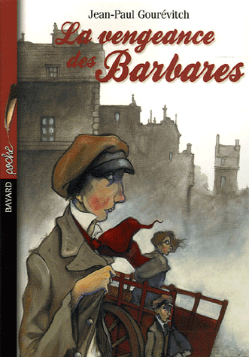 | bayard poche | Je bouquine | La vengeance des barbares | JP Gourévitch
 | Hachette  éducation | Bibliobus 28 | Une bombe à l’explosion universelle | Alain Dag’Nau
 | Hachette  éducation | Bibliobus 28 | Émile Zola – écrivain reporter | Alain Dag’Nau
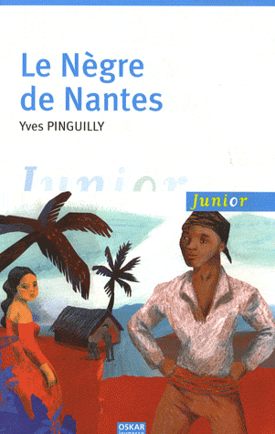 | Oskar | Oskar poche | Le nègre de Nantes | Yves Pinguilly
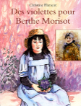 | Archimède |  | Des violettes pour Berthe Morisot | Christine Flament
 | Ecole des loisirs |  | Charlotte et le douanier Rousseau | Thibaud Guyon

- La première guerre mondiale
 | Edition | Collection | Titre | Auteur
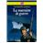 | Livre de poche jeunesse | Historique | La marraine de guerre | Catherine Cuenca
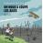 | Albin Michel Jeunesse |  | On nous a coupé les ailes | Emile Bravo
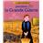 | Gallimard Jeunesse | Le journal d’un enfant | Pendant la grande guerre – Rose  France 1914/1918 | Thierry Aprile
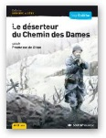 | Sedrap | Histoire en tête | Le déserteur du chemin des dames | Serge Boëche
 | Livre de poche jeunesse | Historique | Cheval de guerre | Michael Morpurgo
 | Petit à petit |  | L’horizon bleu | Dorothée Piateck
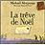 | Gallimard jeunesse |  | La trêve de Noël | Michael Morpurgo
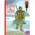 | Rue du monde | Histoire d’histoire | Zappe la guerre | Pef
 | Bayard | Les romans images doc | La véritable histoire de Marcel, soldat pendant la première guerre mondiale | Pascale Bouchié
 | Editions Serpenoise |  | Bleu- Chien soleil des tranchées | Patrick Bousquet
 | Oskar jeunesse |  | Rendez-vous au chemin des dames | Yves Pinguilly

- La seconde guerre mondiale
 | Edition | Collection | Titre | Auteur
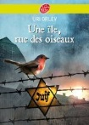 | Livre de poche jeunesse | Historique | Une île, rue des oiseaux | Uri Orlev
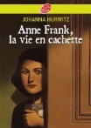 | Livre de poche jeunesse | Historique | Anne Franck, la vie en cachette
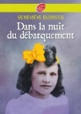 | Livre de poche jeunesse | Historique | Dans la nuit du débarquement | Geneviève Dobosq
 | Sedrap | Histoire en tête | L’ami de la liberté | Michel Cosem
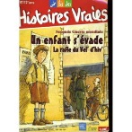 | Fleurus | Je lis des histoires vraies n°108 | Un enfant s’évade  - la rafle du Vel’ d’hiv’ | Collectif
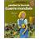 | Gallimard Jeunesse | Le journal d’un enfant | Pendant la grande guerre – Rose  France 1914/1918 | Yasmin Hassan
 | Circonflexe |  | Grand père | Gilles rapaport
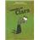 | Gallimard jeunesse | Giboulées | L‘histoire de Clara | Vincent Cuvelier
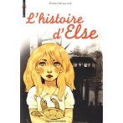 | - Bayard Jeunesse | Millezime | L’histoire d’Else | - Michail Krausnick
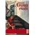 | Casterman | poche | Quand Anna riait | Yaël Hassan
 | Oskar | Cadet Histoire Et Société | Jean Moulin | Bertrand Solet
 | Sedrap | Histoire en tête | Promesse de gitan  (seconde partie du «Déserteur du chemin des dames » | Serge Boëche
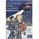 | Rue du monde | Histoire d’histoire | Un violon dans la nuit  1940 à 1944 Les camps et la déportation | Didier Daeninckx
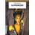 | Flammarion-Pere Castor | Castor Poche Senior, n°690 | La promesse | Yaël Hassan
 | Fleurus | Je lis des histoires vraies n°108 | 700 jours en enfer
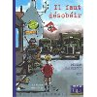 | Rue du monde | Histoire d’histoire | Il faut oser désobéir | Didier Daeninckx
 | Bayard | Les romans images doc | La véritable histoire de Myriam, enfant juive pendant la seconde guerre mondiale | Anne Powel
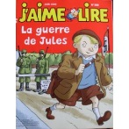 | Bayard | J’aime lire | La guerre de Jules
 | Folio junior |  | Rouge Braise | Rolande Causse
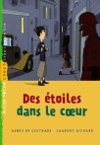 | Milan poche | Cadet | des étoiles dans le cœur | Agnès de Lestrade

- De nos jours
 | Edition | Collection | Titre | Auteur
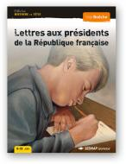 | Sedrap | Histoire en tête | Lettres aux présidents de la république | Serge Boëche
 | Sedrap | Histoire en tête | Une grand-mère à Berlin | Philippe Barbeau

